***Design Thinking***

**1. Empatia**

Atualmente os dados sobre as plantas de soja são cadastrados no *app* de forma manual, pelo usuário, o que gera maior esforço e possibilidade de erros. Consequentemente, o usuário precisa saber de antemão todas as informações que ele irá inserir no *app* para as posteriores análises. É importante que o usuário obtenha maior facilidade na hora de obter os dados das plantas, sem que ele necessite digitar cada um por conta própria.

**2. Definição**

Sendo assim, é necessário desenvolver uma nova funcionalidade no aplicativo que não necessite da inserção dos dados por parte do usuário.

**3. Ideias**

**3.1. Ideias obtidas**

Pensamos em solucionar a principal dor do cliente, que é inserir os dados manualmente, das seguintes formas:

* Gravar áudio dizendo as características da planta;
* Tirar foto da planta através do aplicativo;
* Inserir um campo com uma sugestão da quantidade de vagens, grãos etc., de acordo com uma média;
* O aplicativo se encarregará de identificar as vagens na imagem;
* O aplicativo se encarregará de identificar os grãos nas vagens;
* O aplicativo se encarregará de contar a quantidade de vagens;
* O aplicativo se encarregará de contar a quantidade de grãos de soja;
* O aplicativo se encarregará de verificar se a planta possui alguma avaria;
* Exibir qual a quantidade esperada de grãos produzidos, no total;
* Exibir gráfico mostrando a variação da produção com o passar do tempo;
* O aplicativo se encarregará de identificar o estágio de crescimento da planta.

**3.2. Ideias votadas**

As ideias viáveis, que solucionam as dores do cliente, inovadoras e que estão relacionadas ao nosso *product backlog* são:

* Tirar foto da planta através do aplicativo;
* O aplicativo se encarregará de identificar as vagens na imagem;
* O aplicativo se encarregará de identificar os grãos nas vagens;
* O aplicativo se encarregará de contar a quantidade de vagens;
* O aplicativo se encarregará de contar a quantidade de grãos de soja;

**5. Protótipo**

De acordo com as ideias votadas, realizamos um diagrama do fluxo do funcionamento e representamos a alteração na interface gráfica do aplicativo.

**5.1. Diagrama**

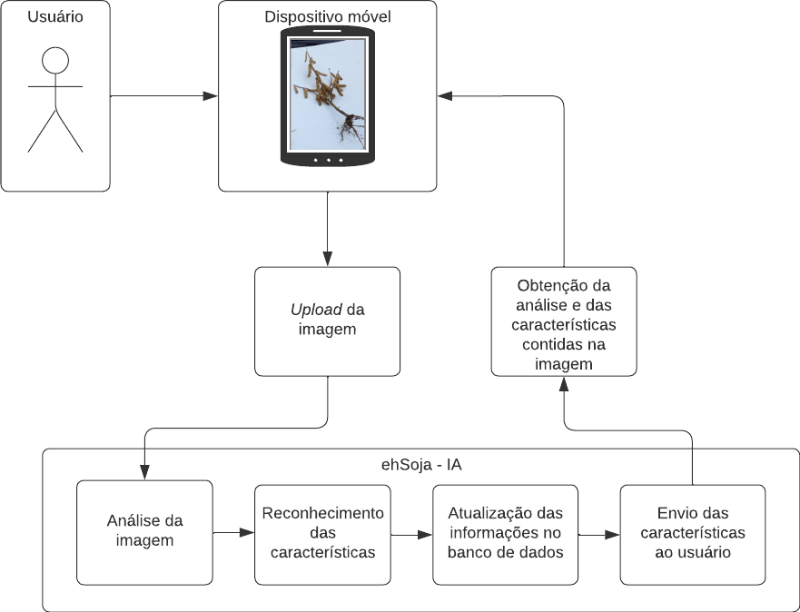

**5.2*. Mock-ups***

A interface do aplicativo se encontra, atualmente, da seguinte forma:

Com a implementação da nossa funcionalidade, o passo-a-passo para o envio da imagem se resumiria aos seguintes passos na interface:

